Εργασία αλγόριθμοι ηλεκτρονικών αγορών
2017-2018

Παπαϊωάννου Ιωάννης Ε14146 giannispapcod7@gmail.com

Διαγωνισμοί δεύτερης τιμής που πληρώνουν όλοι



Ευρετήριο:
- Υλοποίηση
- Πειραματισμός
  - Effort
  - Ισορροπίες Nash
- Παραμετροποίηση

Υλοποίηση

Στην εργασία υπάρχουν τα αρχεία:
- algtrd.py
Περιέχει την μοντελοποίηση του διαγωνισμού
- experimentation.py
Τρέχει τον πειραματισμό των σεναρίων όπως ζητήθηκαν από
την εκφώνηση της εργασίας.

Υλοποιείται η κλάση AllPayAuction η οποία μοντελοποιεί ένα διαγωνισμό όπου όλοι πληρώνουν μέσα από δεύτερη τιμή.

To ενδιαφέρον στην υλοποίηση είναι ο τρόπος με τον οποίο ο κάθε πλειοδότης αποφασίζει την επόμενη προσφορά του σε κάθε επανάληψη.

O πλειοδότης αποφασίζει μεταξύ επιλογών με βάση το utility που προσφέρει η κάθεμία. Στην ουσία για κάθε βραβείο δημιουργεί μια
προσφορά και υπολογίζει το utility καθώς υπάρχει πάντα και η δυνατότητα να προσφέρει μηδέν και να έχει utility μηδέν.

Η επιλογές του για κάθε βραβείο είναι οι εξής:
- Εάν η προσφορά του νικάει τον τωρινό νικητή του βραβείου τότε παραμένει ως έχει.
- Αλλιώς φέρνει την προσφορά του στην προσφορά του επόμενου εφόσον έχει πιο “δυνατό” id
- Ή κάνει την προσφορά του ίση με την προσφορά του επόμενου + 1.

Όλα αυτά εφόσον του το επιτρέπει το budget του και αυτό που πληρώνει είναι μικρότερο της αξίας του τρόπαιου.

Πειραματισμός

Effort

Τα παρακάτω διαγράμματα έχουν στον x-άξονα την διαφορά μεταξύ των δύο τρόπαιων ενώ στον y-άξονα την (Μέγιστη, Μέση, Ελάχιστη) τιμή.

Τρόπαια στα οποία εφαρμόστηκαν τα πειράματα
[(999, 1), (900, 100), (800, 200), (700, 300), (600, 400), (501, 499)]

Σημέιωση: Οι επεξηγήσεις αφορούν την μηδενική εκκίνηση και όχι την τυχαία. Στην τυχαία εμφανίζεται μερικές φορές μια στρατηγική (η οποία επεξηγείται παρακάτω) η οποία εμφανίζεται τυχαία και αναδυκνύει διαφορετικό νικητή κάθε φορά.

Σενάριο 1:

Budgets =[1000, 1000, 1000, 1000]
Μηδενική εκκίνηση | Τυχαία εκκίνηση
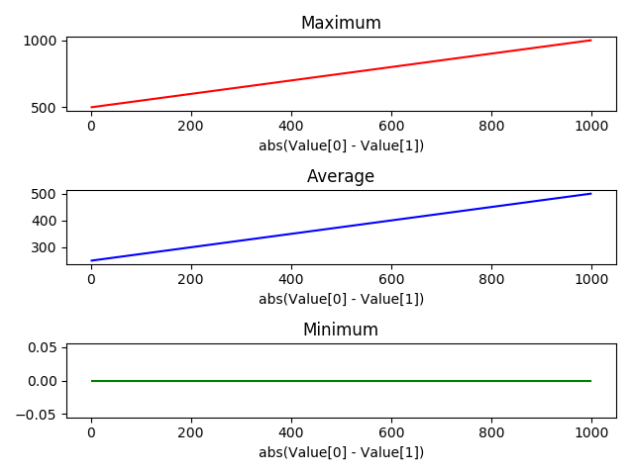 | 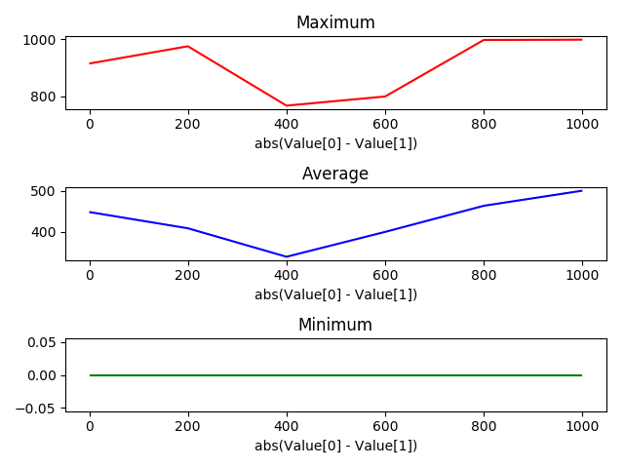
Όσο πιο μεγάλη είναι η αξία του “ακριβότερου” τρόπαιου τόσο πιο πολύ προσφαθούν οι παίχτες.

Σενάριο 2:

Budgets =[1000, 1000, 1000, 1000]
Μηδενική εκκίνηση | Τυχαία εκκίνηση
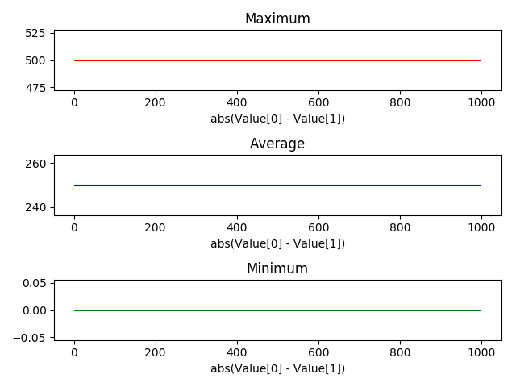 | 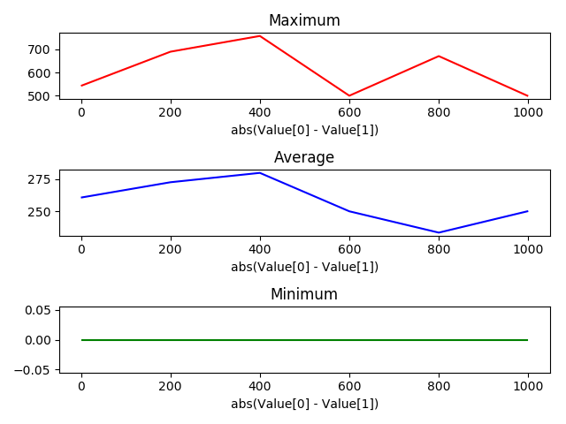
Το max είναι σταθερό γιατί ο πρώτος (id:0) αρκεί να δώσει 500(1000/2) από το budget του για να υπερβεί τους υπόλοιπους ενώς ο δεύτερος (id:1) είναι πάλι στο 500 για να πάρει το 2ο τρόπαιο και αρκεί καθώς οι υπόλοιποι δεν μπορούν να τον υπερβούν γιατί α) δεν έχουν το budget β) έχουν πιο αδύναμο id.

Σενάριο 3:

Budgets =[1000, 1000, 1000, 1000]
Μηδενική εκκίνηση | Τυχαία εκκίνηση
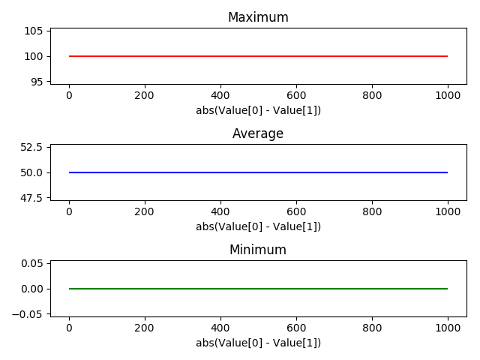 | 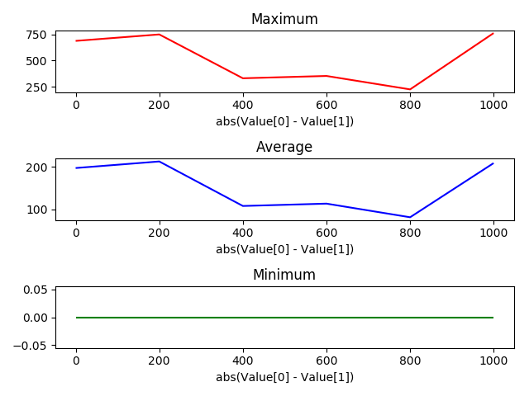
Ομοίως με το 2ο σενάριο ο πρώτος (id:0) αρκεί να δώσει 100 από το budget του για να υπερβεί τους υπόλοιπους ενώς ο δεύτερος (id:1) είναι πάλι στο 100 για να πάρει το 2ο τρόπαιο και αρκεί καθώς οι υπόλοιποι δεν μπορούν να τον υπερβούν γιατί α) δεν έχουν το budget β) έχουν πιο αδύναμο id.
Σενάριο 4:

Budgets =[100, 110, 120, 130]
Μηδενική εκκίνηση | Τυχαία εκκίνηση
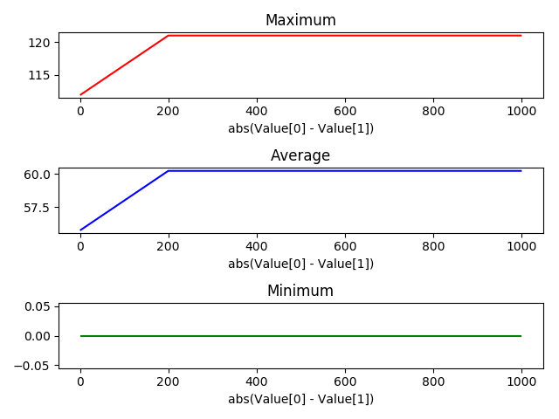 | 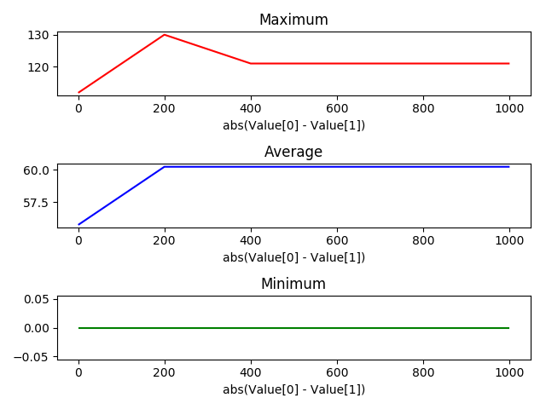
Νικάνε ο δεύτερος και ο τρίτος γιατί έχουν τα μεγαλύτερα budgets και αρκεί να δώσουν από 120 και 121 αντίστοιχα.

Nash Ισορροπίες

Ισορροπία : Νικάει ο ισχυρός

Σενάριο 1 – Εκκίνηση από το 0
Τρόπαιο 1: 600
Τρόπαιο 2: 400

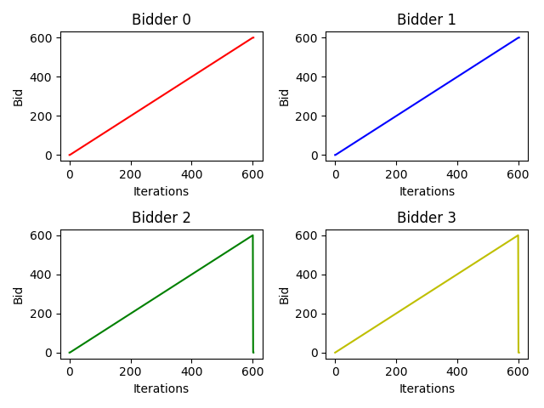
To συμπέρασμα είναι ότι αποκτάνε τα τρόπαια οι παίχτες με id(0 και 1)
επειδή έχουν τα πιο δυνατά id και επειδή το budget όλων των παιχτών είναι τα ίδια.

Γενικό συμπέρασμα είναι ότι σε όλα τα σενάρια με την συγκεκριμένη υλοποίηση όταν γίνεται εκκίνηση από το μηδέν νικάει αυτός που έχει το υψηλότερο budget και όταν υπάρχουν ισοβαθμίες η νίκη δίνεται σε αυτόν που έχει το δυνατότερο id.

Ισορροπία : Ομηρία.

Σενάριο 1 – Τυχαία εκκίνηση
Τρόπαιο 1: 600
Τρόπαιο 2: 400

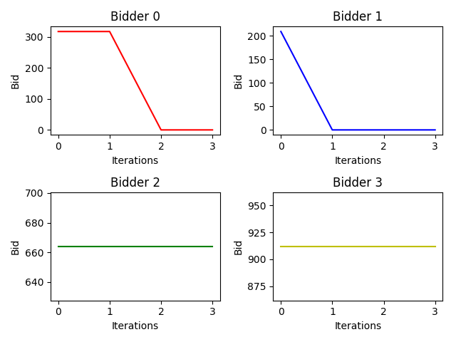

Με τυχαία εκκίνηση πέρα από την ισορροπία όπου νικάει ο ισχυρός μπορεί να προκύψει και ισορροπία ομηρίας.

Π.χ. παραπάνω νικάνε οι παίχτες με id (2 και 3) καθώς ο 3ος αναγκάζει τον 0 και τον 1 να μηδενίσει το bid του καθώς αν το αυξήσει θα πληρώσει παραπάνω από την αξία του τρόπαιου.

Με απλά λόγια υπάρχει ισορροπία “Ομηρίας” όταν κάποιος παίχτης κάνει ένα παράλογο bid που ξεπερνάει την αξία του τρόπαιου με αποτέλεσμα οι υπόλοιποι παίχτες να μην μπορούν να τον προσπεράσουν αλλιώς θα πληρώσουν κάτι παράλογο για να νικήσουν.

Παραμετροποίηση

To input ακολουθεί μια απλή μορφή json με τα εξής κλειδιά values, budgets όπου τα values είναι μια λίστα με τρόπαια και τις αξίες τους, ενώ τα budgets είναι μια λίστα με τα budget του κάθε πλειοδότη.

Example.json
{
"values": [999, 1],
"budgets": [1000, 2000, 300, 400]
}

To algtrd έχει δύο flags:
- -d [input.json] που είναι το αρχείο που χρησιμοποιείται ως input και στο οποίο τρέχει το simulation
- -rs είναι ένα optional flag το οποίο σηματοδοτεί ότι θα ξεκινήσουν με τυχαία bids ο κάθε πλειοδότης. Το default είναι να ξεκινήσουν όλοι με μηδενικό bid.

Παράδειγμα 1:

D:\PythonProjects\algtrd>python algtrd.py -d example.json
Maximum effort: 998
Average effort: 498.75
Minimum effort: 0
User id:1 made a bid of 998
User id:0 made a bid of 997
User id:2 made a bid of 0
User id:3 made a bid of 0

Παράδειγμα 2:

D:\PythonProjects\algtrd>python algtrd.py -d example.json -rs
Maximum effort: 1118
Average effort: 445.75
Minimum effort: 0
User id:1 made a bid of 1118
User id:0 made a bid of 665
User id:2 made a bid of 0
User id:3 made a bid of 0

